天津市2017届九年级全册物理同步练习：《第十九章 生活用电》阶段性检测题（附答案，新人教版）

- 单项选择题（本大题共10小题，每小题3分，共30分）
1.如图19-1所示，属于安全用电的是（ ）
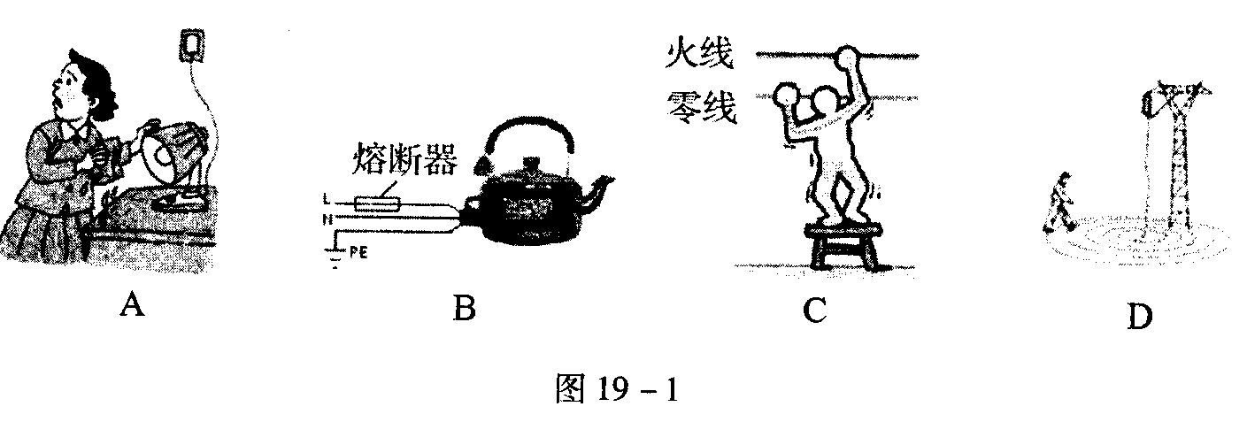

- 下列现象中，可能引起家中熔丝熔断的是（ ）
①插座中的两个线头相碰； ②开关中的两个线头相碰；
③电路中增加了大功率的用电器； ④灯丝烧断．
A．①② B．②③ C．②④ D．①③
3.在《电工手册》中，列出了白炽灯的常见故障与检修方法：
（1）灯泡的灯丝断了，换新的灯泡
（2）灯头内的电线断了，换新线并接好灯泡
（3）开关等处的接线松动，检查加固
（4）熔丝断了，更换熔丝。
上述故障现象的可能原因可以概括为（ ）
A．电路中出现了短路 B．电路中出现了断路
C．并联变成了串联 D．供电电压偏低．
- 某家庭有800W空调一台，300W洗衣机一台，150W电冰箱一台，90W彩电一台，40W电灯5盏，那么该选用的保险丝的额定电流为（ ）
A.4.5A B.15A C.7A D.3A[来源:学_科_网]
- 关于家庭电路和安全用电，下列说法正确的是（ ）
A.人体可以靠近高压带电梯
B.用测电笔辨别火、零线时，用笔尖金属体接触火线或零线，手指要接触笔尾金属体
C.长期使用大功率用电器时，为了避免烧了保险丝，可以用铜丝代替保险丝
D.电灯的开关应接在零线与灯之间
- 欢欢家的电路简化后如图19-2所示，由该电路可知（ ）
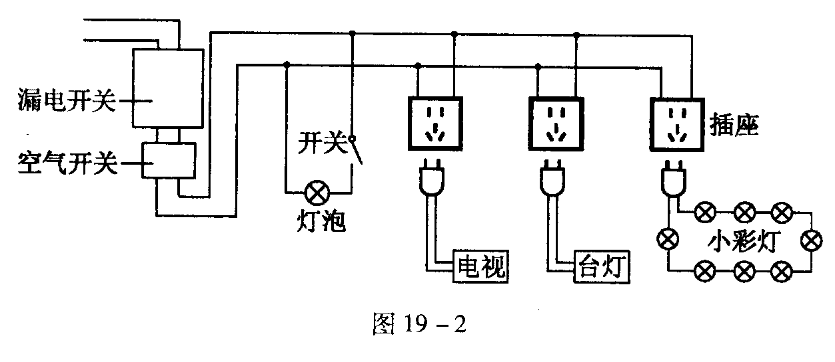

A.与灯泡开关相连的为零线
B. 台灯和电视是串联在电路中的
C.除开关外的原件采用了并联的连接方法
D.在插电视机插座的过程中，不小心手指同时碰到插座上的两个金属头触电时，漏电开关不会自动跳闸
- 图19-3中有关家庭电路的连接完全正确的是（ ）
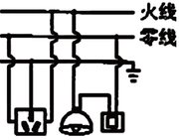
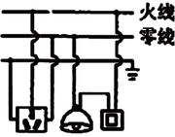
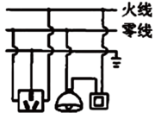
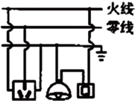
A B C D
图19-3

8.职业学校电气专业的小强同学在学习安装照明电路时，由于操作不规范，导致开关中两个接线柱接到一起。这样产生的后果是（ ）
A.灯不能正常发光 B．熔丝迅速熔断
C．开关依然起作用 D．灯总是亮着
- 如图19-4家庭电路连接正确，各元件均正常，下列有关说法正确的是（ ）
- 洗衣机接入三孔插座后电灯与洗衣机是串联的
- 洗衣机接入三孔插座能使洗衣机金属外壳接地
- 断开开关时人接触B点或C点都可能引起触电
- 断开开关时A、B两点都能使试电笔氖管发光
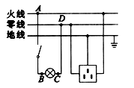
图19-4

10.某同学家中的电灯不亮，电冰箱等用电器也不工作，但保险丝没有熔断，用测电笔测试所有导线接头及用电器时，测电笔氖管均发光，断定故障是（ ）
入户电源线火线某处断路； B．入户电源线零线某处断路；
C．入户电源线某处火线与零线短接； D．供电局停电
- 多项选择题（本大题共3小题，每小题3分，共9分）
- 关于家庭电路，下列说法中正确的是（ ）
A.应将控制用电器的开关接在火线上
B．熔丝熔断一定是电路中某处发生短路
C．螺丝口灯座的螺旋套，只准接在零线上
D．有金属外壳的家用电器，其插座应安装接地线
- 小明、小红学习了电学知识后，有了以下对话，其中不正确的有（ ）
A. 小明：家里的电灯开关应接在零线和灯泡之间
B．小红：发现有人触电要立即切断电源
C．小明：把三脚插头最上面一个脚弄断后，插入两孔插座一样能安全地使用
D．小红：用试电笔检测电路时，只有站在干燥的木凳上才能避免触电
- 在家庭电路中，以下情况会引起熔丝熔断的是（ ）
A．用测电笔接触火线 B．连接电路时误将火线与零线接通
C．将开关用导线接通 D．电路中用电器总功率过大

- 填空题（本大题共4小题，每空2分，共24分）
- 家庭电路的进户线是由_______线和零线组成的，它们之间的电压是_______V，各种家用电器都是________联的。
15.在家庭电路中，用测电笔辨别输电线时，能使氖管发光的是________线(选填“火”、“零”“地”)。为确保安全用电，控制用电器的开关必须安装在_______线上；电饭锅、电冰箱等使用三孔插座，其中一个插孔能将用电器的金属外壳与_______ 连接起来。
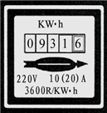
16.小利在家里开着空调看电视，当妈妈把电磁炉的插头插进插座时，家里的自动空气开关“跳闸”了．“跳闸”的原因可能是电磁炉插头内部发生____________，也可能是电路中用电器的____________过大．
图19-5
17.小明家的电能表如图19-5所示，其中“3600R/kW•h”表示的意思是________________________．从表盘信息可知，小明家接入的用电器总功率不能超过______W．当家里只有微波炉工作时，电能表在1min内转72转，则微波炉消耗的电能为______J，该微波炉消耗的电功率是______W。

- 综合题（本大题共6小题，共37分）
- （5分）如图19-6是空调的三线插头与三孔插座，其中较长的脚E与空调的什么部位相连？插入插座时这个脚又与插座中的地线相连，这样连接的目的是什么？
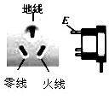
图19-6

- （3分）小明要将一个“一开三孔”开关（即一个开关和一个三孔插座连在一起）安装在房间里，如图甲为实物图，图乙为反面接线示意图，“A”“B”是从开关接线柱接出的两根导线，请你帮他将图乙中的电路连接完整，使开关控制电灯，插座又方便其他电器使用。

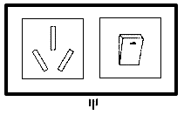
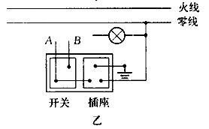
图19-7

[来源:Zxxk.Com]

[来源:Zxxk.Com]

- （7分）图19-8中接线有几处错误？请逐一指出并加以说明。
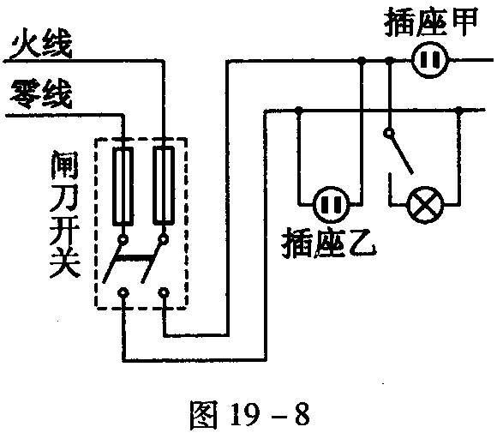

- （4分）控制电灯的开关为什么接在靠近火线的一侧？

[来源:学+科+网Z+X+X+K]

- （8分）阅读下面短文，根据安全用电常识，简要提出避免类似文中悲剧的措施。
跃华村王某正在使用的洗衣机突然不转了，请来了本村的“能人”小刘，小刘虽不懂多少电学知识，但胆子大、敢动手，洗衣机锈迹斑斑，放在厨房一角，电源线的插头插在不远墙上的两孔插座上，本来洗衣机装的是三脚插头，由于家里没有安装三孔插座，就换成二脚的，多年来倒也好使，啥事也没有！
小刘打开洗衣机，用手摸摸看，嘴里说：“小意思，无非是哪里接触不良．”王某心想：“小刘的确有胆量，修洗衣机也不用断电．”看到满地是水，王某用拖把在一旁拖地，突然小刘身子一颤，倒在洗衣机上．王某吓坏了！扔掉拖把，直奔门外，大喊“有人触电了！”人们在慌乱中，终于找来卫生院丁医生，赶到现场切断了电源，但小刘心脏已停止跳动，经抢救无效，触电身亡．
[来源:Z。xx。k.Com]

- （10分）现代家庭电器化程度越来越高，用电安全是一个十分突出的问题。下表提出了一组人体电阻数据。
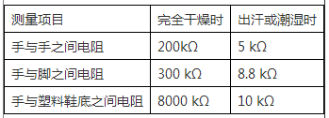
如图所示，用电器R接在电压为220V的电源上时，消耗电功率是1100W，电路中还有额定电流为10A的保险丝。则：
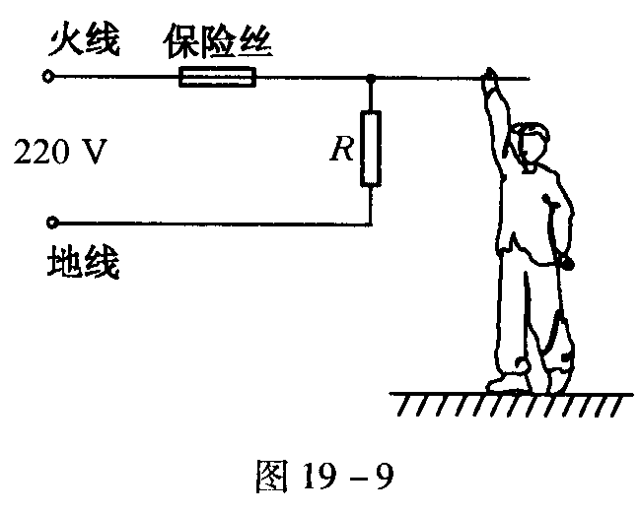
- 保险丝是由______大，______低的铅锑合金组成。
（2）只有用电器R接入电路时，通过熔断丝的电流为多少？
（3）一个潮湿的人，赤脚站在地上，由于不小心，手接触火线，发生触电事故，则看，通过人体的电流是多少（上表电阻数据仅适用于此人）？
（4）保险丝能不能救人命？为什么？

阶段性检测七（第十九章 生活用电）
1.B 2.D 3.B 4.C 5.B 6.D 7.B 8.D 9.B 10.B 11.ABD 12.ACD 13.BD
14.火 220 并
15.火 火 大地
16.短路 总功率
17.电路每消耗1KW.h的电能，电能表的转盘转3600转 4400 72000 1200
18.与空调金属外壳相连。万一空调的外壳与火线相连，使外壳带电，电流就会流入大地以免发生触电事故。
19.图19-1
20.答：有3处错误。
（1）闸刀开关装倒了，照此装法断开闸刀开关检修电路时，闸刀在重力的作用下，可能会落下接通电路，存在安全隐患
（2）闸刀开关和保险丝顺序错了，断开开关，更换熔丝时保险丝仍有电压，容易触电。
（3）将插座甲串联接在火线上了，家庭电路各用电器需要并联，插座甲会影响用电器的正常工作。
21.火线电压220V，零线电压为0V，控制电灯的开关应接在火线和灯泡之间，开关断开，灯头就不会带电压。如果接在零线和灯泡之间，即使开关断开了，灯头也会有电压，人接触时容易触电不安全。
22.（1）洗衣机电源线的插头插在两孔插座上，没有接地线。洗衣机应装三脚插头。
（2）修洗衣机时不断电。修理用电器时应切断电源
（3）在满地是水的环境中修洗衣机，不纯净的水是导体，用电器漏电时站在水中更容易触电。应把用电器放在干燥的环境中使用
（4）王某在小刘触电时没有及时切断电源。有人触电时应立即切断电源。
23.（1）电阻率 熔点
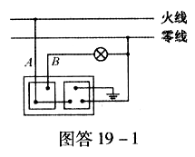
（2）5A
（3）0.025A
（4）5.025A

